Obchodná prevádzka – príprava ,skladovanie a predaj tovar
Január 2022
Obchodná prevádzka II. ročník
Téma : Reklamačný poriadok.
Vyplňovanie tlačív pri reklamáciách.

REKLAMAČNÝ PORIADOK

Záručná doba:
Je čas, počas ktorého ručí výrobca za kvalitu predávaného tovaru. Záručná doba v Slovenskej republike je 24 mesiacov (2 roky) pre priemyselný tovar. Potravinársky tovar má určený dátum spotreby, záručná doba končí dňom uvedeným na tovare.

Reklamácia tovaru:
Ak sa počas záručnej doby vyskytne na tovare výrobná chyba, spotrebiteľ má právo tento tovar reklamovať. Pri reklamácii predkladá zákazník pokladničný doklad a záručný list – priemyselný tovar. Predávajúci je povinný počas celej prevádzkovej doby prijať takýto tovar na reklamáciu.
Ak je chyba na tovare opraviteľná, spotrebiteľ má právo na bezplatnú opravu.
Ak sa chyba nedá opraviť, spotrebiteľ má právo na výmenu tovaru, alebo zrušenie kúpnopredajnej zmluvy (vrátenie peňazí).
Reklamácia musí byť vybavená do 30 dní.

VYPLŇOVANIE TLAČÍV PRI REKLAMÁCIÁCH
Záručný list, reklamačný list, reklamačný formulár
Predávajúci je povinný pri uplatnení reklamácie vydať spotrebiteľovi potvrdenie. Ak je reklamácia uplatnená prostredníctvom prostriedkov diaľkovej komunikácie, predávajúci je povinný potvrdenie o uplatnení reklamácie doručiť spotrebiteľovi ihneď; ak nie je možné potvrdenie doručiť ihneď, musí sa doručiť bez zbytočného odkladu, najneskôr však spolu s dokladom o vybavení reklamácie; potvrdenie o uplatnení reklamácie sa nemusí doručovať, ak spotrebiteľ má možnosť preukázať uplatnenie reklamácie iným spôsobom.
Predávajúci je povinný o vybavení reklamácie vydať písomný doklad najneskôr do 30 dní odo dňa uplatnenia reklamácie.
Pri reklamácii sa vyplňujú tieto tlačivá:
- Záručný list,
- reklamačný list,
- reklamačný formulár

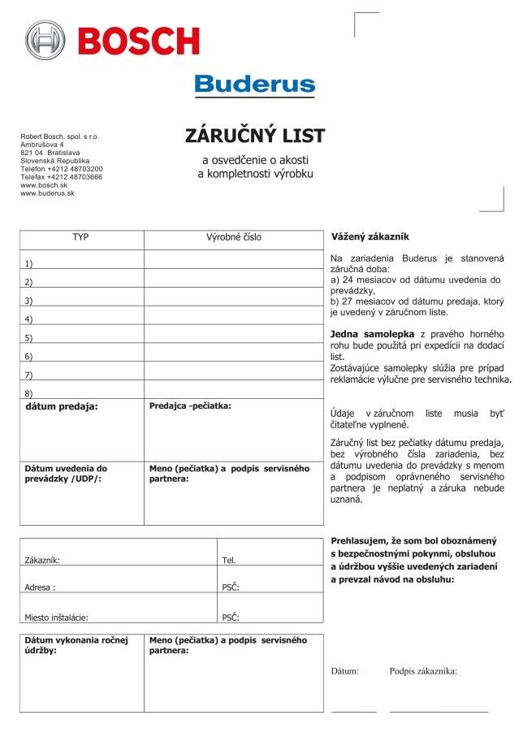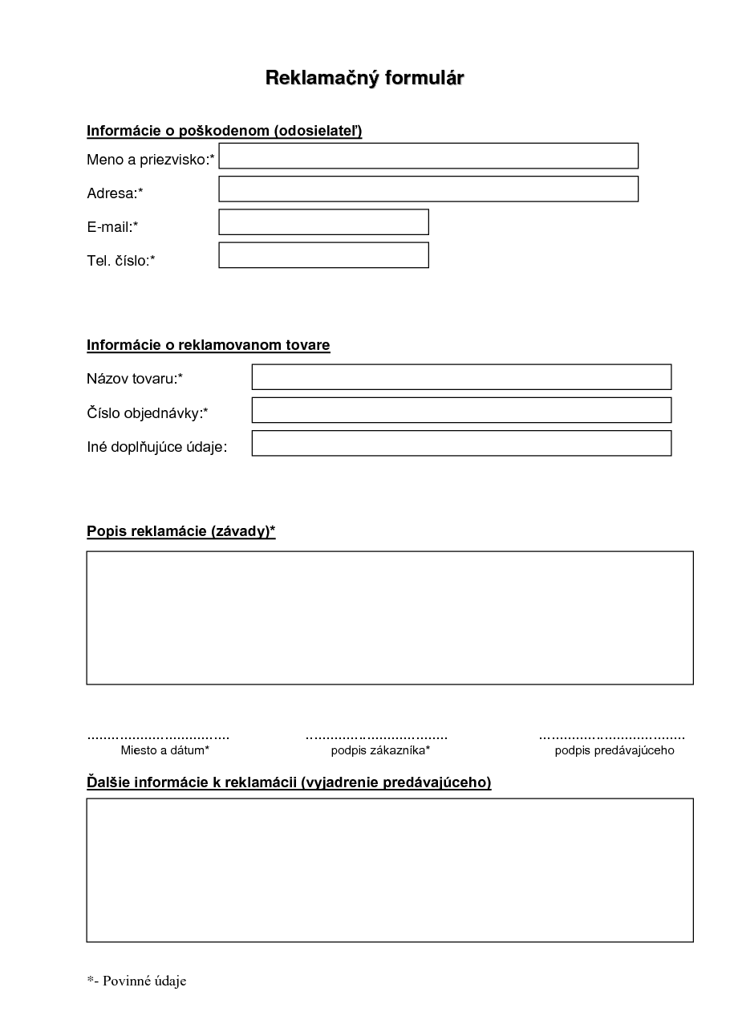

Ing. Ján Hrach, Slovenská 64, 080 01 Prešov
Tablety, s.r.o.
reklamačné oddelenie
Hlavná 456
080 01 Prešov
Prešov 7.11.2012

Reklamácia tabletu
Vážený výrobca,
dňa 10.októbra 2012 som si vo Vašej pobočke v Prešove kúpil tablet Samsung Galaxy P6800 TAB Silver.
Tablet Vám posielam na reklamáciu, pretože od jeho zakúpenia neprešiel ani mesiac a začal sa kaziť. Displej nereaguje na dotyky, musím niekoľkokrát zopakovať ten istý pohyb či dotyk.
Vzhľadom na krátky čas používania zakúpeného tabletu, počas ktorého som s ním zaobchádzal opatrne, vylučujem akúkoľvek pravdepodobnosť, že tovar bol poškodený mnou.
Preto predpokladám, že ide o výrobnú chybu a verím, že moju žiadosť o reklamáciu akceptujete. Týmto Vás žiadam o výmenu poškodeného tabletu za nový alebo vrátenie peňazí.

S pozdravom

...........................................
Ing. Ján Hrach
Prílohy: kópia pokladničného bloku

Obchodná prevádzka – príprava ,skladovanie a predaj tovar
Január 2022
Obchodná prevádzka III. ročník
Téma : Doplnkové zariadenie predajne – skúšobná kabína.
DOPLNKOVÉ ZARIADENIE PREDAJNE
SKÚŠOBNÁ KABÍNA

Sú zariadenia na odskúšanie tovaru. Zvyčajne sa nachádza priamo v predajnom úseku, oddelené sú bočnými stenami a závesom. Sú vybavené veľkým zrkadlom , vešiakom na odev zákazníka, odkladacím stolíkom alebo poličkou.
V predajniach s obuvou sa už len veľmi málo môžeme stretnúť s doteraz tak obľúbenými špeciálnymi stoličkami s podnožkou. Na skúšanie obuvi slúžia menšie kreslá alebo taburetky a obuváky. Samozrejmosťou sú špeciálne nízke zrkadlá.

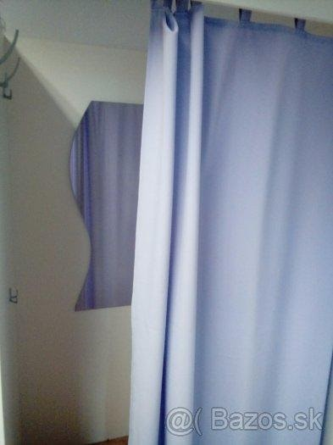

Obchodná prevádzka – príprava ,skladovanie a predaj tovaru
Január 2022 Obchodné počty I. ročník
Téma : Jednotky dĺžky, jednotky hmotnosti.
Jednotky dĺžky
Všetky jednotky premeny delíme na základné a vedľajšie jednotky. Inak to nie je ani pri jednotkách dĺžky a hmotnosti.

Základná jednotka dĺžky- meter – m
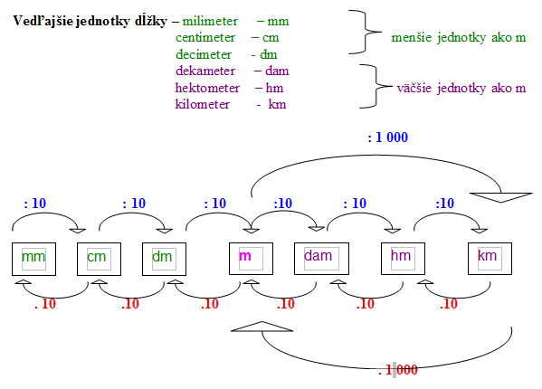

Pri premene jednotiek si treba uvedomiť dve veci:
- ktorým smerom idem – ktorým smerom posúvam desatinnú čiarku
  - ak idem z menšej jednotky na väčšiu jednotku, posúvam desatinnú čiarku doľava, pritom používam delenie násobkami desiatky, napr: 5 dm = / 5 : 10 / = 0,5 m
  - ak idem z väčšej jednotky na menšiu jednotku, posúvam desatinnú čiarku doprava, pritom používam násobenie násobkami desiatky, napr: 5 dm = / 5 . 10 / = 50cm
- o koľko miest budem posúvať desatinnú čiarku
napr. 6 dam = (dm)
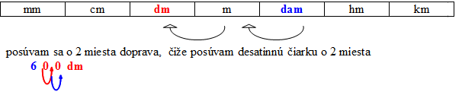

Pr. Premeň na jednotky v zátvorke
21,3 cm = (dam)
Postup: idem z menšej jednotky na väčšiu, čiže posúvam desatinnú čiarku doľava o 3 desatinné miesta.
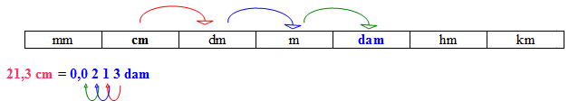

456,78 hm = (m)
Postup: idem z väčšej jednotky na menšiu, teda posúvam desatinnú čiarku doprava o 2 desatinné miesta.
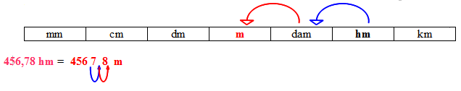
456,78 hm = 456 7 8 m

Jednotky hmotnosti

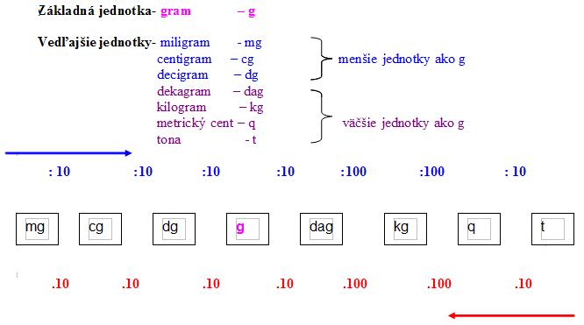

Pri premene jednotiek hmotnosti používam ten istý postup ako pri premene jednotiek dĺžky. Odpovedám si na dve otázky:
- Ktorým smerom posúvam desatinnú čiarku?
- O koľko posúvam desatinnú čiarku?

Pr. Premeň na jednotku v zátvorke
78, 52 cg = ( g )
Postup: Odpoveď na prvú otázku- Posúvam desatinnú čiarku doľava

Odpoveď na druhú otázku- Posúvam desatinnú čiarku o 2 desatinné miesta
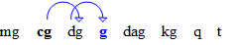
78,52 cg = 0,7852 g

12,95 q = (g )
Postup: Odpoveď na prvú otázku- Posúvam desatinnú čiarku doprava

Odpoveď na druhú otázku- Posúvam desatinnú čiarku o 3 desatinné miesta
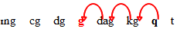
12,95 q = 12950 g

Zopakujte si:
- Vymenuj jednotky dĺžky a) zostupne b) vzostupne
2. Ktorá je základná jednotka dĺžky?
3. Vymenuj jednotky hmotnosti a) zostupne, b) vzostupne
4. Aká je najmenšia a aká najväčšia jednotka hmotnosti?
5. Premeň na jednotky uvedené v zátvorke:
0,12 mm = ( dm
135,71 hm = ( cm )
4,6 km = ( dam )
8 t = ( kg )
30,7 q = ( kg )
145 mg = ( g

Obchodná prevádzka – príprava ,skladovanie a predaj tovaru
Január 2022 Psychológia predaja I. ročník
Téma : Nácvik k zvládaniu stresu a relaxačné cvičenia

Nácvik k zvládaniu stresu a relaxačné cvičenia

Relaxácie a meditácie

Relaxácia v doslovnom význame znamená hlboké uvoľnenie napätia na všetkých úrovniach: telesnej, psychickej, nervovej, emocionálnej. Uvoľnenie pomáha obnoviť rovnováhu v organizme a navodzuje stav pohody a energetickej zásoby pre ďalšiu činnosť. Všetky vnútorné procesy plynú automaticky, odbúravajú sa vnútorné bloky a organizmus sa ozdravuje, dostáva do rovnováhy, ktorá je jeho prirodzeným stavom.
Relaxácia pomáha zlepšovať sústredenie, pamäť, navodzuje pocit pokoja, istoty a sebadôvery. Znižuje úroveň úzkosti, napätia, naučených obáv a neistoty. Pomáha znižovať trému, podporuje odvahu a odhodlanie. Pozitívne ovplyvňuje rozvoj osobnosti, trpezlivosť, vyrovnanosť tým, že pomáha človeku spojiť sa so sebou, so svojimi potrebami, túžbami a zdrojmi..
Meditácia začína zvyčajne relaxáciou. Keď máme zvládnutú cestu k uvoľneniu, stačí sústredenie na dych, uvedomenie si uvoľnenia telesného, vnútorného, prípadne opakovanie slova (mantra, napr. one, óom.. ) a môžeme pristúpiť k počúvaniu, alebo opakovaniu si meditatívneho textu.
U ľudí, ktorí majú psychické problémy býva nácvik relaxácie súčasťou liečby. Pravidelné cvičenie relaxácie, meditácie by potom malo tvoriť trvalú súčasť ich života. Keď máte pocit, že je toho v živote na vás veľa, že nestíhate, že sa z toho zbláznite, zastavte sa na päť minút a urobte si relaxáciu s uistením, že všetko pôjde, zvládnete to ako vždy a že ste úžasný/á. Vaša kapacita bude späť, energia bude prúdiť a vy sa upokojíte a vykročíte.

Prehľad niekoľkých relaxačných a meditačných cvičení:
- Deklarácia sebaúcty: JA som JA
- Dýchanie
- Farby

Niektoré rady ako sa zbaviť stresu:
- Chodievajte pravidelne na dovolenku.
- Stravujte sa pravidelne a zdravo.
- Vyhýbajte sa nadmernej konzumácii kofeínu, alkoholu a tabaku.
- Venujte sa niektorej z relaxačných techník (joga, meditácia, dychové cvičenia).
- K problémom v práci a v medziľudských vzťahoch sa postavte čelom a usilujte sa ich riešiť.
- Naučte sa rozpoznávať svoj prah pocitu stresu a pokúste sa ho neprekročiť.
- Zožeňte si domáce zvieratko; blízky kontakt so zvieraťom vám pomôže relaxovať.
- Hovorte o svojich problémoch. Psychológ vám pomôže získať objektívny pohľad na vlastnú osobu a uvedie vaše problémy na prijateľnú mieru.

Obchodná prevádzka – príprava ,skladovanie a predaj tovaru
január 2022
Odborný výcvik I. ročník
Téma : Nácvik ukladania tovaru podľa sortimentu skupín do jednotlivých pultov.

Predajňa, ktorá nemá svoj štýl, nemá ani budúcnosť. Dnešný trh nám ponúka obrovské množstvo rôznych obchodov, tovarov a značiek. Ak chcete, aby bol práve váš obchod úspešný, dajte si záležať na tom, ako vyzerá.
Jednou z dôležitých vecí je správne ukladanie tovaru do regálov. Vyberte si tie správne regály Investovať do interiéru predajne je nevyhnutné najmä v začiatkoch podnikania. Tam však cesta nekončí, vášmu obchodu určite neuškodí, ak ho z času načas renovujete, vylepšíte či skrášlite.
Postarajte sa o príjemné farby, doplnky, ale najmä o dostatok úložného priestoru. S tým vám pomôžu regály do predajní. Pri výbere regálov a políc do predajne je potrebné mať jasnú predstavu o tom, aký tovar budete predávať a ako ho chcete usporiadať. Rozhoduje aj to, či potrebujete tovar chrániť sklom, vystavovať ho na vešiakoch a akou váhou budú regály zaťažené. Regály využijete nielen priamo v priestoroch predajne, ale aj v skladoch. Menšie a drahšie druhy tovaru je dobré chrániť sklom, v predajniach s potravinami by mali byť regály umývateľné.
Ak ste si už regály vybrali, prichádza na rad ďalšia dôležitá vec: správne usporiadanie tovaru. Problematikou starostlivosti o tovar a jeho vhodné usporiadanie sa zaoberá odbor zvaný merchandising. Jeho cieľom je dosiahnuť, aby tovar zákazníka upútal a čo najrýchlejšie putoval do nákupného košíka.
Merchandising zahŕňa aj komplexnú starostlivosť o tovar, spôsoby jeho vystavenia v regáloch, dostupnosť, bezchybné a zrozumiteľné označenie, ale aj prácu s farbami či značkami.
Tovar v regáloch usporiadajte prehľadne a lákavo Predstavme si niekoľko zásad, ktoré vám pomôžu predávať lepšie a efektívnejšie. Jednou z najdôležitejších vecí je dopĺňanie tovaru do maximálnej kapacity regálu. Mali by ste sa pritom riadiť pravidlom FIFO (first in, first out) – to znamená, že tovar s najbližšou expiráciou je umiestnený najbližšie k nakupujúcemu. Zároveň je potrebné vyhnúť sa úplnému vypredaniu istého druhu tovaru a včas ho objednať. Vizitkou dobrého obchodu je aj označovanie tovarov platnými a zrozumiteľnými cenovkami. Užitočné môžu byť aj ochranné prvky, ktoré zabránia krádeži tovaru alebo jeho neželanému poškodeniu.
Vystavený tovar by mal byť dobre viditeľný a otočený prednou stranou dopredu. Nezabúdajte na pravidlo: čo zákazník nevidí, to nekúpi. Produkty by mali byť združované do logických skupín.
Výrobky usporiadajte podľa tejto zásady:
- do hornej časti regálu patria menej známe značky
- do strednej časti regálu (v úrovni očí) ukladáme najžiadanejšie a najpopulárnejšie výrobky. Táto časť regálu sa zvykne nazývať aj zlatá polica.
- v spodných častiach regálov nájdeme lacné výrobky a produkty neznámych značiek.
Čo to je merchandising?

Merchandising zahŕňa komplexnú starostlivosť o tovar, spôsoby jeho vystavenia v regáloch, jeho bezproblémovú dostupnosť, bezchybné a pre zákazníka zrozumiteľné označenie, ale aj prácu s farbami či značkami.
Merchandising (z angl. slova merchandise, teda tovar, obchodovať) je odbor, zaoberajúci sa starostlivosťou o tovar v maloobchodnom predaji, ale aj vo veľkoobchodných predajniach typu Cash&Carry. Zastrešuje množstvo dôležitých aktivít, ktoré priamo na predajnej ploche vykonávajú výrobcovia, obchodníci a špecializované merchandisingové agentúry. Cieľom je poskytnúť zákazníkovi tovar v požadovaných parametroch, v želanom množstve, a na dostupnom mieste. Snahou je aby tovar upútal a putoval čo najrýchlejšie do nákupného košíka. Obchodníkovi sa následne zvyšuje predaj aj zisk.

Merchandisingové aktivity

Kvalitné merchandisingové služby zahŕňajú viaceré aktivity realizované či už zo strany dodávateľa, obchodníka, alebo špecialistu z merchandisingovej agentúry. Ide najmä o :

- dopĺňanie tovaru do maximálnej kapacity regálu a to podľa pravidla FIFO ( first in, first out ), (prvý dnu prvý von ), – tovar s najbližšou expiráciou je umiestnený najbližšie k nakupujúcim),
-elimináciu tzv. "out of stock" ( vypredané ), teda vypredaných položiek, formou včasného objednania,
-označovanie tovarov platnými cenovkami,
-označovanie tovarov prvkami ochrany pred krádežami alebo manipulácia s mechanickými prvkami, ktoré obmedzia možnosť krádeže( špeciálne stojany, pomôcky a pod.),
-dodržanie tzv. plánogramu, a to i z pohľadu zarovnania do vizuálnych vertikálnych blokov a počtov tzv. FACE (počet viditeľných predných strán balenia tovaru),
-vystavenie celého portfólia tovaru podľa platného listingu pre konkrétnu predajňu určitého reťazca,
-vystavenie/stiahnutie a označenie akciového tovaru a to vrátane akciových predajných pozícií, ako sú tzv. golden cross ( zlatý kríž ), čelá regálov a uličiek, pokladničná zóna a pod.,
-(de)inštaláciu POP a POS materiálov, prípadne ich priebežnú údržbu,
-vylúčenie poškodeného tovaru, či tovaru po expirácii z predaja,
-reporting ( podávanie správ ) nežiaducich stavov a dodržiavanie parametrov služby,
-starostlivosť o tovar i v mieste jeho skladovania,
-remodeling ( prestavba ) podľa nových plánogramov,
-merchandising pri otvorení predajne, či už novej alebo po rekonštrukcii,
-ad hoc inventúry,
-zabezpečenie vrátenia akciového tovaru, ktorý nie je štandardne v povinnom listingu (zozname tovaru).

Obrovské možnosti využitia

Komunikačné nástroje kam patrí aj merchandising, majú takmer neohraničené možnosti využitia. Správne realizovaný merchandising výrazným spôsobom stimuluje zákazníkov k nákupu a je na šikovnosti obchodníka ako dokáže túto skutočnosť využiť a premeniť na pozitívne ekonomické výsledky. „Aplikovanie prvkov merchandisingu v praxi má bezpochyby priamy vplyv na zvyšovanie maloobchodného obratu a zisku. Prínosom pre obchodníkov je zlepšená obrátka tovarových zásob, efektívnejšie využitý priestor predajne, jej logické usporiadanie, zvýšená produktivita a vyťaženosť regálovej plochy, pravidelné dopĺňanie a stála ponuka sortimentu. Logickým cieľom je spokojný zákazník, ktorý sa cíti v predajni kde je kladený vyšší dôraz na merchandising príjemne a nakupovanie sa stáva preňho určitým zážitkom. „Merchandising je dôležitou súčasťou života každého predajného miesta v odbytovom reťazci.

Využívanie farieb a svetla

Vývoj neustále prekvapuje niečím novým a týka sa to aj merchandisingu. Predajne priebežne prechádzajú zmenami, ktoré prirodzene vyplývajú z nových trendov v oblasti merchandisingu. Každodennou ambíciou je podporiť nielen plánované, ale aj impulzívne nakupovanie.
Netreba zabúdať, že aj zákazníci sú informovanejší, vzdelanejší, majú zaujímavé postrehy zo zahraničia a sú podstatne náročnejší.
V rámci realizácie merchandisingu sa pracuje dôsledne s viacerými osvedčenými metódami. Patria k nim práca so značkou, cenou, poskytovanie zliav a benefitov, druhotné vystavenie, využívanie testerov na promovanie vybraných tovarov či umiestňovanie špeciálnych promo materiálov k regálom, zostavovanie plánogramov pre umiestnenie tovaru v regálovom module, crossmerchandising, ( krížový predaj ) in-store ( v obchode ) ochutnávky, za dôležité považujeme POS ( point of sale – predajné miesto ) a POP materiály. Treba venovať pozornosť aj na nasvecovanie regálov a vybraných tovarov a podľa potreby realizovať korigovanie výšky regálov. Rovnako je dôležité aj využívanie farieb či uskutočňovanie priebežnej úpravy predajnej plochy na základe pohybu zákazníkov po predajnej ploche.

Zvyšovanie zákazníckeho komfortu

Optimálne vyloženie a usporiadanie tovaru v regáloch má rozsiahlejšie opodstatnenie. Nejde iba o priamu podporu predaja. „Merchandising považujeme za dôležitú súčasť našej obchodnej stratégie, pričom jeho cieľom nemusí byť iba priama podpora predaja alebo impulzívny predaj. Ide aj o zvýšenie komfortu zákazníka pri nakupovaní, zefektívnenie interných procesov pri zásobovaní predajnej plochy, či podpora alebo budovanie nákupných návykov. V minulosti stačilo vyložiť tovar zo skladu do predajne a označiť ho cenovkou, dnes to zďaleka nestačí. Tovar musí byť vyložený podľa určitých pravidiel, v čistom regáli, na správnom mieste, otočený „tvárou“ k zákazníkovi a označený správnou cenovkou.

Rast záujmu dodávateľov

Dôraz na dôsledne realizovaný merchandising v poslednej dobe narastá aj u dodávateľov a výrobcov. Je to pozitívum aj pre obchod a najmä pre konečného zákazníka. Vo vyváženom vzťahu by totiž mali profitovať všetci.

Nové technológie

Zaujímavý vývoj v oblasti merchandisingu podporujú prichádzajúce technológie. Príkladom sú elektronické cenovky, nákupné vozíky s displejom, ktorý zobrazí nákupný zoznam zákazníka, samoobslužné pokladnice, ktoré už môžu využívať aj slovenskí spotrebitelia, identifikácia prostredníctvom vysokofrekvenčného kmitočtu RFID, čiže štítkov a čipov, ktoré umožnia prenos väčšieho počtu informácií ako technológia čiarových kódov, Fog Screen – vizualizácia grafiky na prúd hmly, Waterfall – vodná stena s obrazcami vytvorenými prostredníctvom padajúcich kvapiek, 3D hologramy, elektromagnetické prezentačné systémy – „levitácia“ promovaných produktov vo vzduchu. Viac ako polovica zákazníkov sa rozhoduje o nákupe v mieste predaja. Merchandising preto musí byť zameraný najviac na zákazníka a jeho potreby. Nové trendy sú unikátne v tom, že sú cielenejšie a tým oveľa účinnejšie.

Pozor na pokladničnú zónu

Precízne je potrebné k uplatňovaniu zásad merchandisingu pristupovať v impulzívnych zónach. Za impulzívnu zónu sa nepovažuje len pokladničná zóna. V rámci predajnej plochy sa môže na vysoko frekventovaných miestach nachádzať niekoľko takýchto zón. Môže ísť o priestor pri vstupe do predajne, v stredových uličkách predajne alebo v čelách regálov. Na tieto miesta je možné sústrediť sekundárne vystavenia vybraných tovarov, alebo aj tovary, ktoré spravidla nebývajú súčasťou „cielených nákupov“. Takisto tie so skrátenou expiračnou dobou. Impulzívne zóny by mal šikovný predajca poznať a čo najintenzívnejšie využívať. Impulzívna zóna je určite dôležité miesto v predajni a nesmie zostať zanedbávané a to ani z pohľadu realizácie merchandisingu. Špecifická môže byť pokladničná zóna, ktorá je miestom posledného kontaktu obchodníka so zákazníkom. „V pokladničnej zóne je obvykle umiestnený tovar, ktorý zásadným spôsobom neovplyvní výšku hodnoty nákupu zákazníka. Je to však tovar, ktorý vizuálne vyvolá u zákazníka túžbu kúpiť si ho. Vznikajú tu stovky impulzívnych rozhodnutí denne. Merchandising by tu preto mal byť zvládaný na vysokej profesionálnej úrovni. Chyby sú tu absolútne neprípustné. Tovar, ktorý je umiestnený v pokladničnej zóne treba obmieňať, takisto priebežne podľa požiadaviek dopĺňať a spestrovať.

Merchandising nie je len dôležitou súčasťou predaja potravinárskeho tovaru, týka sa aj tovaru nepotravinárskeho.

Obchodná prevádzka – príprava ,skladovanie a predaj tovaru
január 2022
Odborný výcvik II. ročník
Téma : BOZP pri práci s nožom, krájačom.

BOZP pri práci s nožom, krájačom

Každý nástroj sa môže stáť nebezpečným, nielen tomu kto ho používa, ale aj pre jeho okolie. Záleží na tom, či je tento používaný správne a či sa sním zaobchádza tak, ako sa s ním zaobchádzať má.

Tento spotrebič nesmú používať deti ani sa s ním nesmú hrať. Spotrebič môžu používať osoby so zníženými fyzickými, zmyslovými či mentálnymi schopnosťami alebo s nedostatkom skúseností a znalostí, ak sú pod dozorom alebo boli poučené o používaní spotrebiča bezpečným spôsobom a rozumejú prípadným nebezpečenstvám.

DÔLEŽITÉ BEZPEČNOSTNÉ POKYNY
• Pred pripojením spotrebiča k sieťovej zásuvke sa uistite, či sa zhoduje napätie uvedené na štítku spotrebiča s napätím vo vašej zásuvke.
• Nikdy nepoužívajte príslušenstvo, ktoré sa nedodáva s týmto spotrebičom alebo nie je výslovne odporúčané výrobcom pre tento spotrebič.
• Spotrebič umiestňujte iba na rovný, suchý a stabilný povrch.
• Spotrebič neumiestňujte v blízkosti otvoreného ohňa alebo zariadenia, ktoré je zdrojom tepla.
• Pohonnú jednotku neumývajte pod tečúcou vodou ani ju neponárajte do vody alebo inej tekutiny.
• Spotrebič používajte iba na krájanie potravín okrem tvrdého pečiva, zmrazených potravín, potravín v plastových alebo hliníkových fóliách, mäsa s kosťou, ovocia s tvrdými kôstkami atď.
• Pred každým použitím sa uistite, či je kotúč na krájanie riadne pripevnený k spotrebiču.
• Na pritlačenie potravín ku kotúču na krájanie používajte výhradne podávač, ktorý sa dodáva s týmto spotrebičom.
• Nedotýkajte sa rotujúceho kotúča na krájanie.
• Ak sa potraviny prichytávajú ku kotúču na krájanie, očistite ho plastovou stierkou. Pred čistením spotrebič najskôr vypnite a odpojte od sieťovej zásuvky.
• Do priestoru medzi dosku na nastavenie hrúbky rezu a kotúč na krájanie nevkladajte prsty ani iné predmety, ako je napr. nožík, vidlička atď.
• Pred odobraním potravín sa presvedčte, či sa kotúč na krájanie úplne zastavil.
• Spotrebič vždy vypnite a odpojte od sieťovej zásuvky, ak ho nebudete používať a ak ho nechávate bez dozoru, pred montážou, demontážou alebo čistením.
• Neodpájajte spotrebič od sieťovej zásuvky ťahom za sieťový kábel. Mohlo by dôjsť k poškodeniu sieťového kábla alebo sieťovej zásuvky. Kábel odpájajte od zásuvky ťahom za vidlicu sieťového kábla.
• Pri manipulácii s kotúčom na krájanie dbajte na zvýšenú opatrnosť, aby nedošlo k poraneniu ostrím.
• Ak je sieťový kábel poškodený, výmenu zverte odbornému servisu. Spotrebič s poškodeným sieťovým káblom alebo vidlicou sieťového kábla je zakázané používať.
• Aby ste sa vyvarovali nebezpečenstvu úrazu elektrickým prúdom, spotrebič neopravujte sami ani ho žiadnym spôsobom neupravujte. Všetky opravy a nastavenia tohto spotrebiča zverte autorizovanému servisnému stredisku.

